Die Entwicklung der Textilbranche
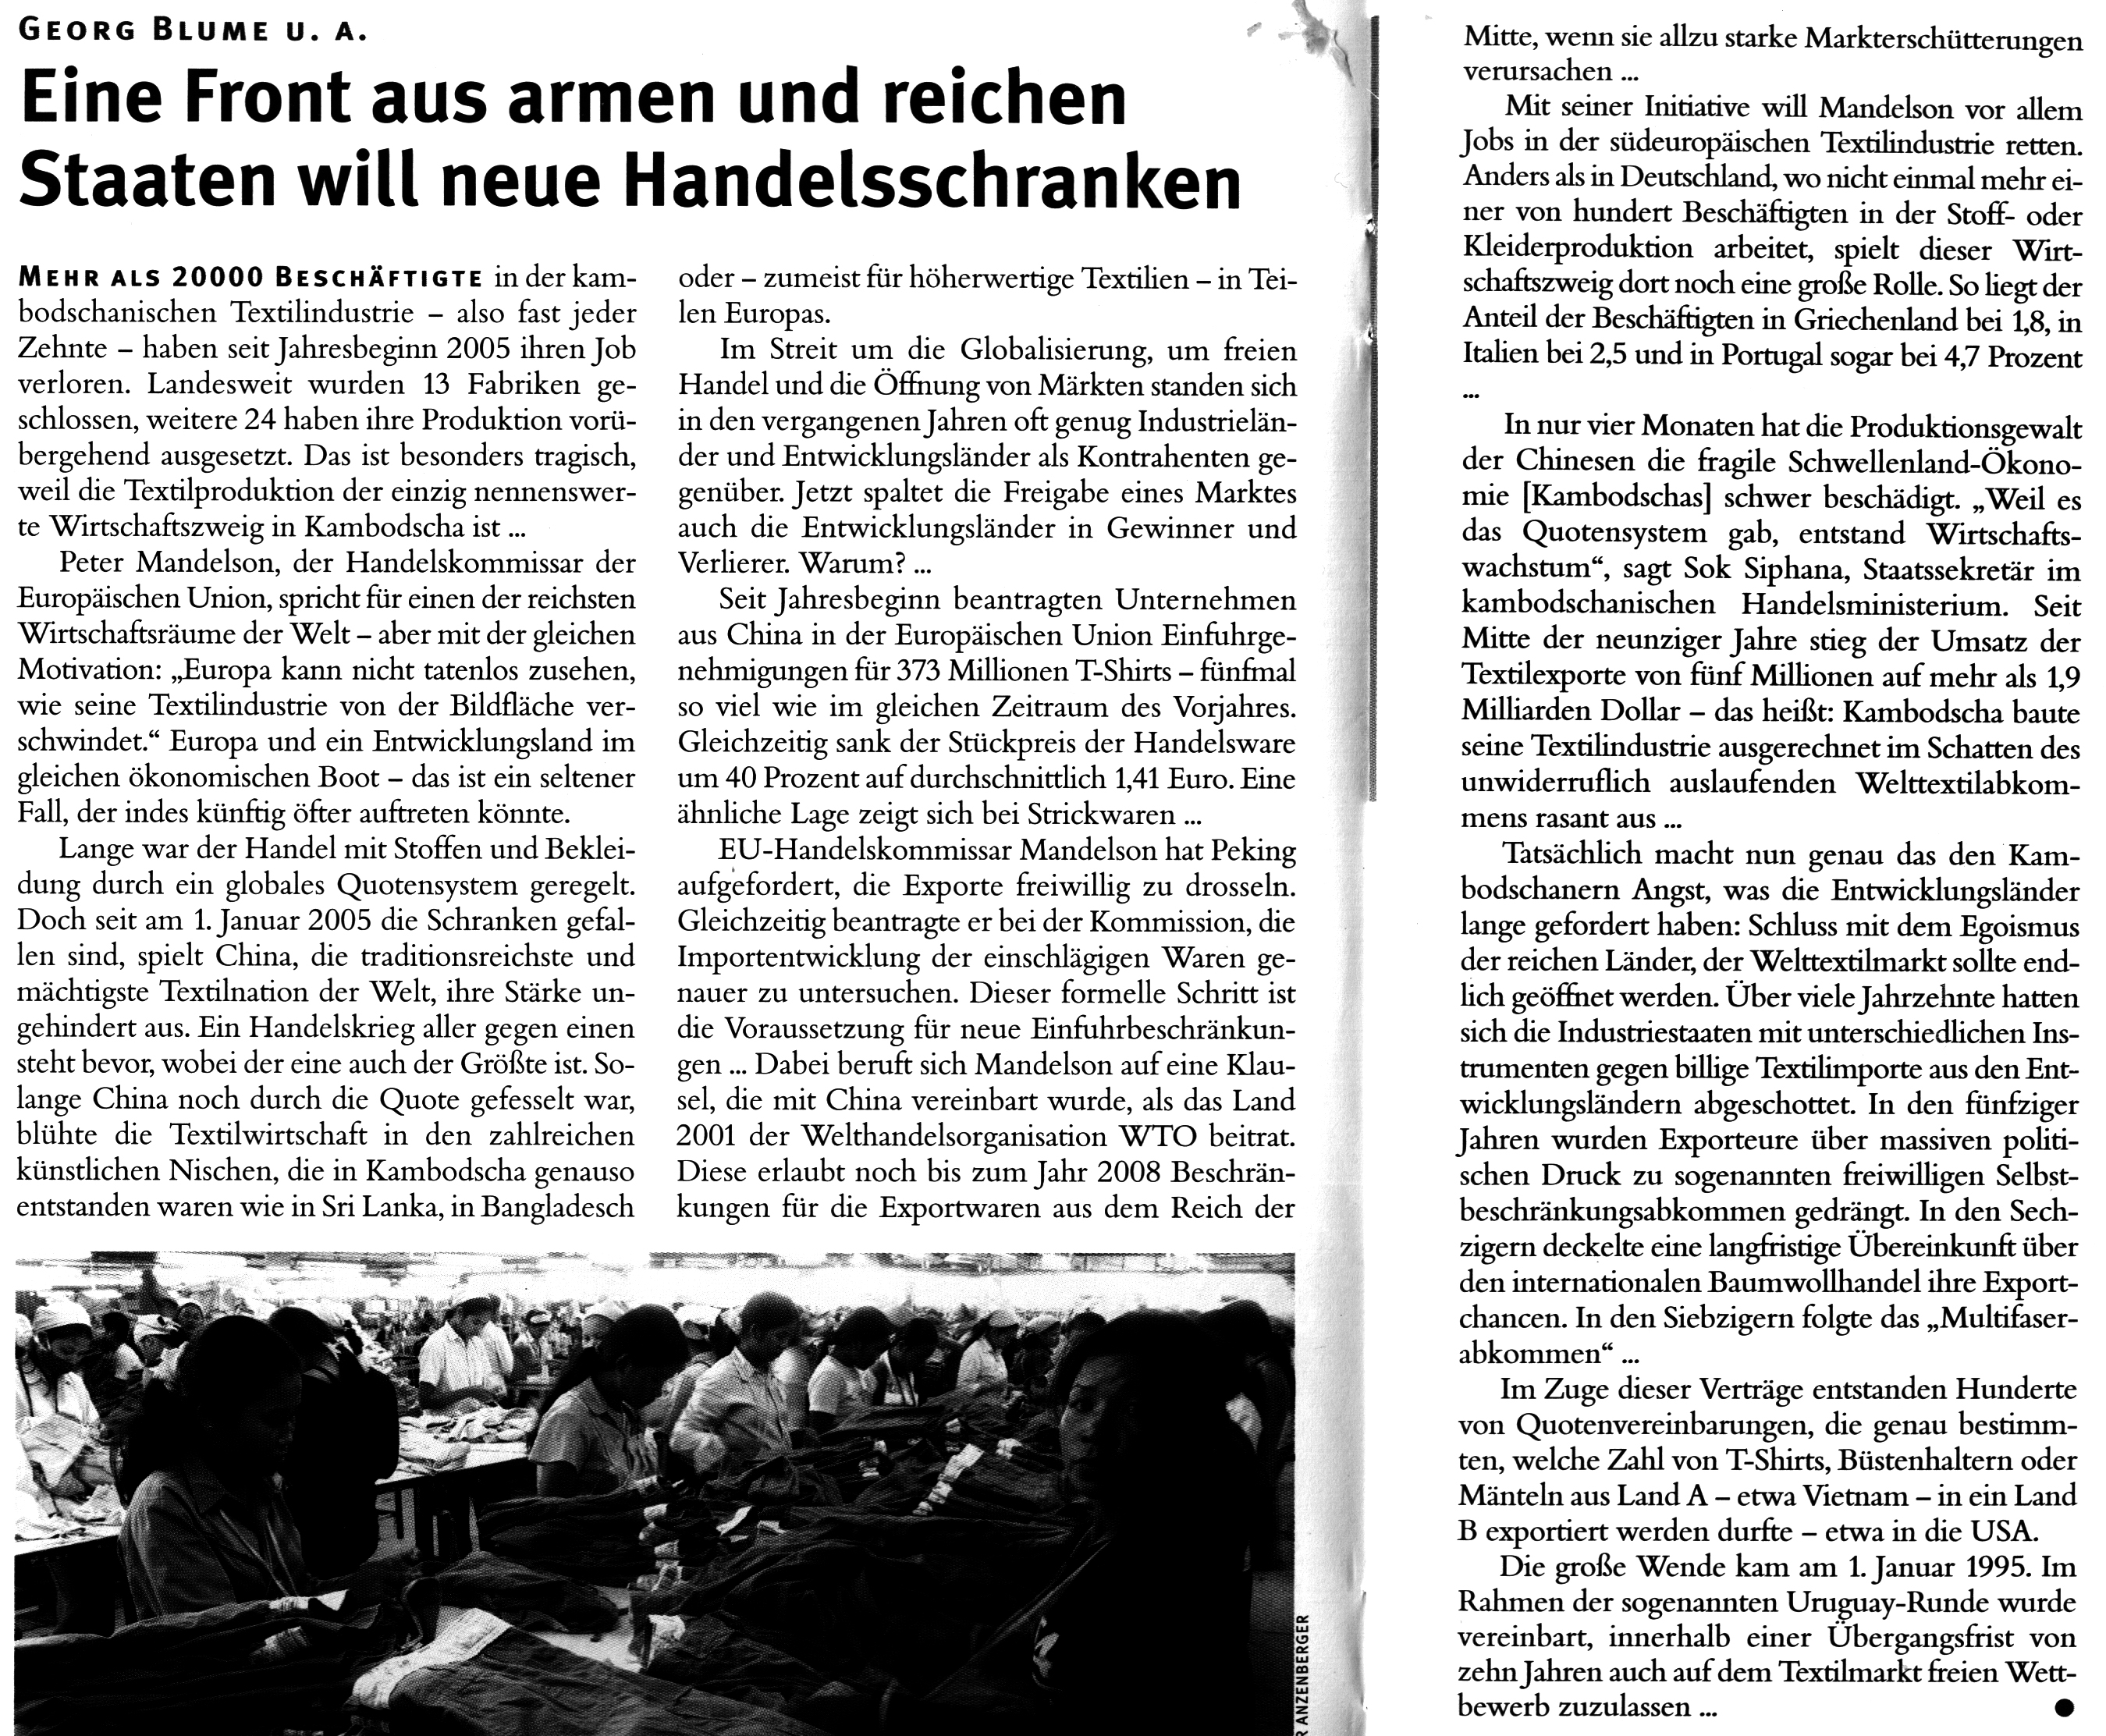

Freien Marktzugang für alle war lange Zeit ein Motto der wirtschaftlich besser gestellten Länder. Jetzt wird dieses Motto Wirklichkeit und die Realität deckt ungeahnte Schwierigkeiten für Länder unterschiedlicher Entwicklungsstufe auf.

Aufgaben:
- Beschreiben Sie kurz die Situation in der Textilbranche.

- Arbeiten Sie die daraus entstehenden Probleme für die Textilindustrie in der EU und den genannten Entwicklungsländern heraus.

- Diskutieren Sie mit ihren Nachbarn, ob der Welthandel für alle geöffnet werden sollte oder nicht.
aus: Globalisierung im Zeichen des Drachen. Unterrichtsmagazin von Klett und Der Spiegel. 2006
aus: Spiegel & Klett-Verlag (Hrsg.): Unterrichtsmagazin – Globalisierung im Zeichen des Drachen. S. 28, 29. 2006.

